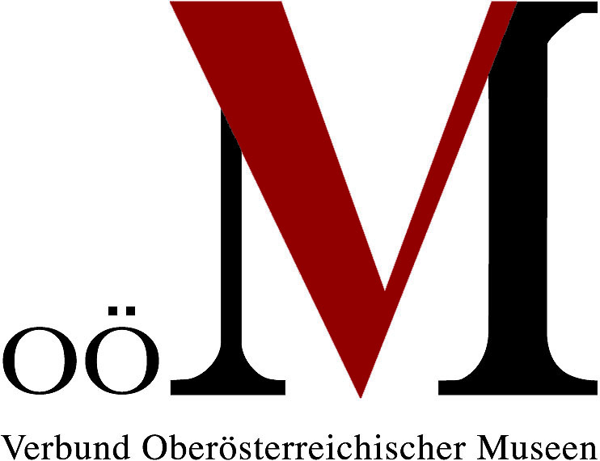
Kultur | Lokales

Leonding, August 2016

Museumsquiz: „Museen und Sammlungen in Oberösterreich“
Wie gut kennen Sie die oberösterreichische Museumslandschaft?

Wie viele Bilder konnte eine Sandler Hinterglas-Malerfamilie des 19. Jahrhunderts zu Spitzenzeiten täglich herstellen? Was ist eigentlich eine Bröselmaschine? Wie groß war Franz Winkelmeier, der „Riese von Lengau“? Und wie viele Bildhauer hat die berühmte Familie Schwanthaler hervorgebracht? Bei den Fragen, die sich die oberösterreichischen Museen für das Museumsquiz des Verbundes Oberösterreichischer Museen ausgedacht haben, kommt man ganz schön ins Schwitzen … Aber: Das Mitmachen lohnt sich – es gibt jede Woche tolle Preise aus Oberösterreichs Museen zu gewinnen. Alle Details und das jeweils aktuelle QUIZ DER WOCHE finden Sie auf der Website www.ooemuseumsverbund.at unter „Aktuelles“.
Quiz der Woche
Anfang Juli 2016 hat der Verbund Oberösterreichischer Museen die Karte „Museen und Sammlungen in Oberösterreich auf einen Blick“ herausgegeben. Aus diesem Grund veranstaltet der Verbund Oberösterreichischer Museen nun auch ein spannendes Museumsquiz, bei dem es wöchentlich vom 1. August bis 19. September 2016 attraktive Preise aus oberösterreichischen Museen zu gewinnen gibt. Die Fragen und Preise des jeweils aktuellen QUIZ DER WOCHE wurden von den oberösterreichischen Museen zur Verfügung gestellt. Jeweils am Montag werden die Gewinnerinnen und Gewinner des Quizzes der Vorwoche ermittelt und es startet eine neue Quizrunde zu einem anderen Themenschwerpunkt.
Die Themen der jeweiligen Quizrunden sind:
- 1. − 7. August 2016: Mühlviertler Museen
- 8. − 14. August 2016: Museen aus dem Innviertel
- 15. − 21. August 2016: Museen mit zeitgeschichtlichem Schwerpunkt
- 22. − 28. August 2016: Museen zu wissenschaftlichen und technischen Themen
- 29. August − 4. September 2016: Museen der Literatur & Kunst
- 5. − 11. September 2016: Museen der Stadt Wels
- 12. − 18. September 2016: Museen mit Schwerpunkten zu Natur, Land & Leute
Das aktuelle QUIZ DER WOCHE sowie die Teilnahmebedingungen sind bis 19. September 2016 auf der Website des Verbundes Oberösterreichischer Museen unter „Aktuelles“ www.ooemuseumsverbund.at/verbund/aktuelles sowie auf unserer Facebookseite facebook.com/ooemuseumsverbund abrufbar. Die Quizfragen können direkt via Facebook oder per E-Mail an museumsquiz@ooemuseumsverbund.at beantwortet werden.
Die Karte „Museen und Sammlungen in Oberösterreich auf einen Blick“ kann kostenlos beim Verbund Oberösterreichischer Museen bestellt werden: office@ooemuseumsverbund.at, Tel.: 0732/682616.

________________________________________________________________________________

Für Fragen und bei Bildwünschen stehen wir Ihnen jederzeit gerne zur Verfügung.

Mit freundlichen Grüßen
Elisabeth Kreuzwieser

Rückfragehinweis:
Verbund Oberösterreichischer Museen
Dr. Klaus Landa | Mag.ª Elisabeth Kreuzwieser
Welser Straße 20, 4060 Leonding
Tel.: +43 (0)732/68 26 16
E-Mail: landa@ooemuseumsverbund.at | kreuzwieser@ooemuseumsverbund.at
www.ooemuseumsverbund.at|www.ooegeschichte.at

